Национальный Технический Университет Украины
“Киевский Политехнический Институт”

Факультет Информатики и Вычислительной Техники

Кафедра вычислительной техники

Отчёт о лабораторной работе №8
по дисциплине “Компьютерная электроника ”

студентов III-го курса группы ИВ-43
Петрусь Ю.
Стешин В.

Бригада №1

Киев 2006
Цель работы: Изучение основных схем аналоговых переключателей и их характеристик.

Исходные данные:

N_{у} = MOD₂₅(N_{в}+7) = 9

F_{с} = 1000 * N_{бр} = 1000
F_{и} = 100 * N_{бр} = 100

Выполнение работы:

1. Биполярный ключ

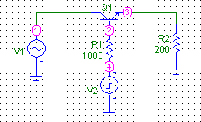

Результат эксперимента:

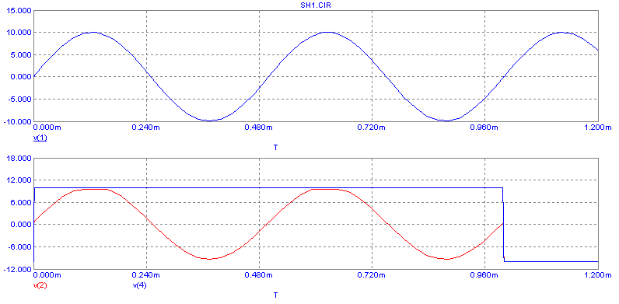

2. Униполярный ключ

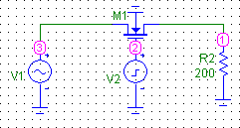

Результат эксперимента:

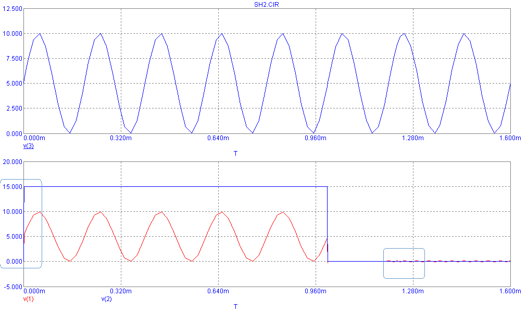
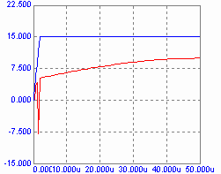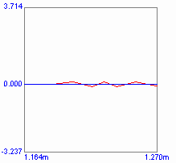

ВЫВОД:
Статическая ошибка коммутации ∆Uвых (с биполярным транзистором) будет определяться выражением ∆Uвых=Uк э.н + IбRн ≈Uк э.н + Uуп р/β. Поэтому, такие переключатели используют для коммутации цепей, где абсолютная погрешность по напряжению не имеет принципиального значения.
Полевые транзисторы обладают исключительно малыми входными токами, а, значит, составляющая помехи, обусловленная входными токами будет минимальна. Температурный коэффициент крутизны полевого транзистора меньше температурного коэффициента β биполярного транзистора.
При выполнении лабораторной работы было установлено, что требования, предъявляемые к аналоговому переключателю сильно зависят от частоты коммутируемого сигнала. Так, если коммутируемый сигнал изменяется с малой частотой, то переключатель можно строить практически на любом транзисторе, но если нужно коммутировать высокочастотные сигналы, то необходимы транзисторы с высокой скоростью переключения. В противном случае возможны заметные искажения коммутируемого сигнала либо в начале коммутации, либо в конце, либо и в начале и в конце.
Полевые транзисторы обладают исключительно малыми входными токами, а, значит, составляющая помехи, обусловленная входными токами будет минимальна. Температурный коэффициент крутизны полевого транзистора меньше температурного коэффициента β биполярного транзистора.
При правильном проектировании аналоговый ключ полностью выполняет свои функции, но только в диапазоне частот сигнала, на которые он рассчитан.

